视觉报靶系统的功能说明

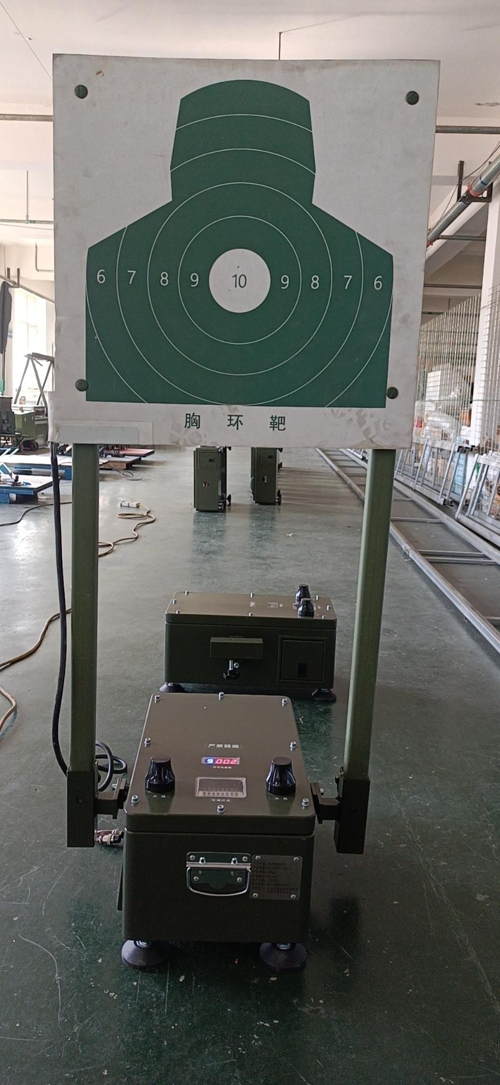

**1**、中弹后靶图

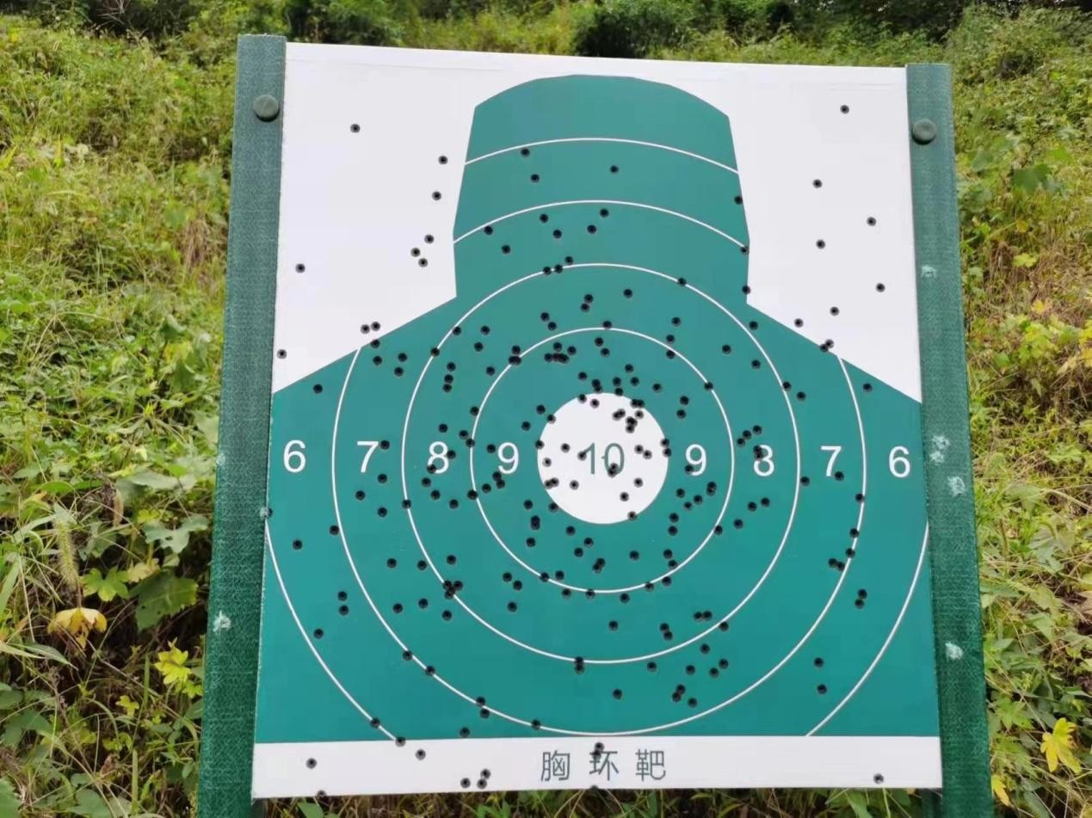

**2**、识别后的靶图（和实物图非同一个靶板）

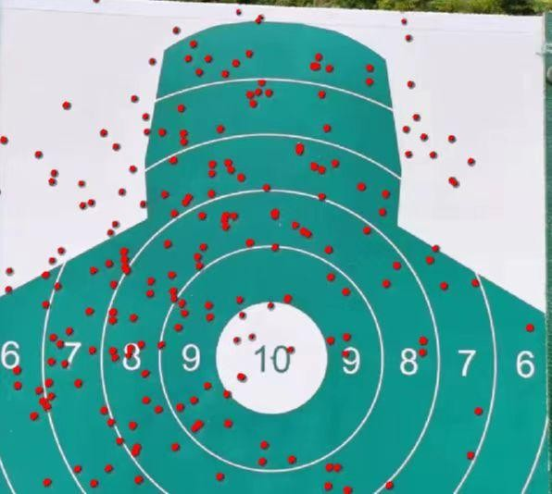

视觉报靶系统项目的几大关键因素：

1、前端摄像机能快速拍摄到清晰的图像并保存在本地。摄像机选型？

高清摄像机，具体再确认

**2**、通过无线方式实时传输图片和靶板上的子弹信息（子弹编号、中弹位置、中弹时间、靶场风速风向等信息）给射手显示端和中控端。

无线传输方式的选择？

子弹编号？？ 风速风向如何获取？技术提供还是甲方提供？

有线无线均可

3、算法识别图片上的弹孔，特别是几个弹孔练成一片的识别。算法执行，算法放摄像机前段还是微机端？

前端后端均可实现

4、射手和遥控端实时显示出靶板中弹实图像和统计信息。

**App** 软件完成，**app** 更改界面和协议对接

智能视觉报靶系统组成：中控端设备、射手显示端设备、靶板设备、摄像机设备

一、摄像头安装位置

靶杆高度 1.80 米，靶板 1 的尺寸高 0.5 米*宽 0.5 米、靶板 2 的尺寸高 1.0 米*宽 0.5

米，其他尺寸靶板。

二、摄像机角度和补光要求

摄像机位于靶机前方地面上，高 30 厘米左右，这样摄像头对于靶面有一个角度θ， 大约角度tanθ=100/200=1/2（根据安装距离来确定）。拍摄到的靶面图像是变形的，因此算法需要进行T 型校正。

3、摄像头采用 4K 高清可以变焦，支持上下调整角度和左右角度调整。摄像头要求带

940 红外（不可见光）补光。

三、报靶工作流程详解

（一）、设备校正

靶板和摄像机按要求摆放在固定位置，摄像机开机后。中控端或者射手选择本次射击训练的靶型号（靶 1 尺寸：50*50，靶 2 尺寸 50*200，靶 3 ），然后执行“设备

校正”，摄像机端设备收到指令后，通过摄像头开始自动校准（焦距调整、左右角度调整、摄像机光线调整，校准完成后拍摄一张空白靶图通过算法进行 T 型校正并保存在本地）。以上校正也可以通过摄像机打开电源开关后摄像机自动去执行校正动作。

（二）、射击的操作和显示

射手人员通过app 选择“射击人员编号”，和选择“本次发射子弹数量”然后点击 app 菜单“开始射击”，射手端发送指令到摄像机，摄像机收到“开始射击”指令传输校正后的空白靶图给射手显示端和中控端，射手和中控端会显示空白的实物靶图和空

白内容的统计表。

（三）、第一发子弹的记录

第一发子弹中靶后摄像机拍摄中弹靶图保存本地，通过无线方式传输给射手显示端和中控端。算法通过识别中弹靶图并算出中弹位置坐标后先保存本地并同步传输给射手端和中控端。传输内容包括子弹编号、中弹坐标、中弹时间（精确到毫秒）等信息，中控端和射手端收到后显示出来。下图是目前射手端和中控端的显示界面，视觉报靶系统的app 会多增加显示靶板中弹的实际图片。

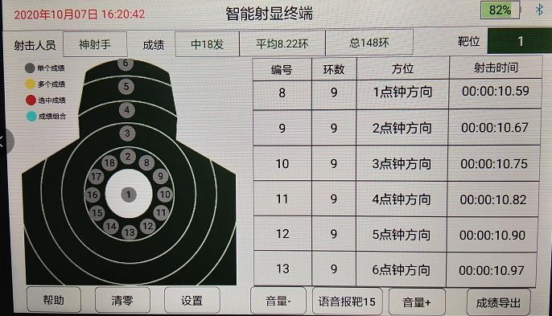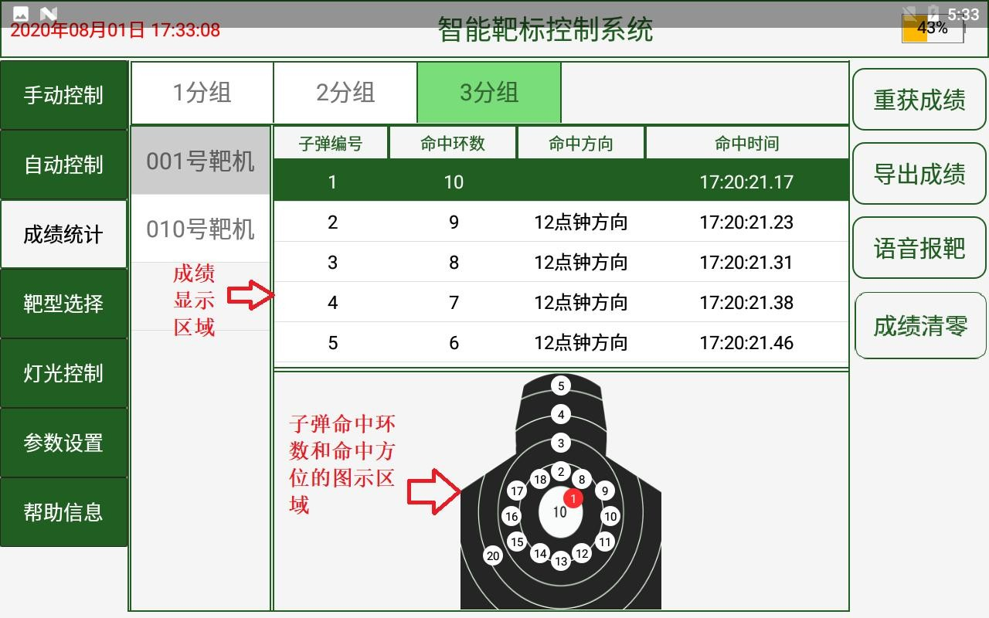

（四）、第二发及后续子弹的记录

第二发子弹以及后续所有子弹射击，摄像机都依次拍摄出每发子弹中弹靶图并按时间保存本地，同时通过无线方式传输给射手显示端和中控端。算法通过识别中弹靶图并算出中弹位置坐标后保存本地并同步传输子弹编号、中弹坐标、中弹时间等信息给射手端和中控端。中控端和射手端收到后显示出实际中弹靶图和模拟中弹靶板图片以及子弹统计信息表格。

（五）、单个射手完成后的记录

单个射手射击结束后，如果射手 001 号射击了 10 发子弹，第一发子弹中靶显示的

靶图只有一个弹孔，第二发子弹中靶后显示子弹 1 和子弹 2 的位置，依次类推第 10 发

子弹射击完成后显示所有 10 发子弹位置（假如 10 发子弹都上靶了）。

（六）、更换射手继续射击的记录

1、当更换射手 002 号后，没有更换新的靶板情况下，射手 002 没有点击“开始射

击”按钮，射手 002 射击的子弹编号继续射手 001 的编号往上增加。

2、更换射手后，重新点击“开始射击”的记录。当更换射手 002 号后，不管有没有更换新的靶板，射手 002 操作app 菜单“开始射击”，摄像机收到指令后会立即传输一张空白靶图到射手端和中控端，当射手 002 开始射击后，射手端和中控端显示的靶

板上的子弹从 1 开始编号。

（七）、文件保存

保存中弹靶图和子弹信息文件夹名称：靶机编号+靶型名称+射手编号+射击弹数+ 实物图（效果图）/子弹编号。例如：1 号靶机/胸环靶/射手 001/300 弹射击：射击了300 发子弹后的实际靶图和效果图的文件路径：

D:\1 号靶机\胸环靶\射手 001\300 弹射击\实物图。

D:\1 号靶机\胸环靶\射手 001\300 弹射击\效果图

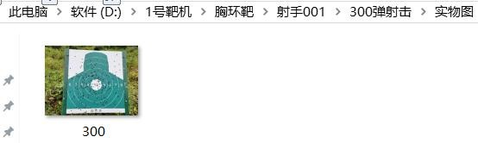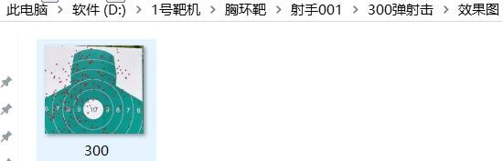

四、弹孔识别要求

子弹有不同弹径，有 5.8 毫米、7.62 毫米、9 毫米、12.7 毫米等弹径，实际在靶板上的弹孔直径在 2mm-4mm 左右。

（一）、摄像机要求

1、自动校正要求相机能光学变焦、带云台可以自动调节角度。

2、要能清晰地拍摄出每个弹孔图片，每个弹孔多少像素才能识别出来。特别是多个弹孔连接一片的情况也要能清晰地拍摄出图片。

3、针对不同光线环境下，要求摄像头带 940 不可见红外光进行补光。

（二）算法要求

1、能清晰识别出每张靶图上的每个弹孔位置，而且要按靶图时间顺序来记录子弹编号。

2、弹孔识别能满足 5.8 毫米、7.62 毫米、9 毫米等子弹孔，实际弹孔直径在 2mm

左右。

3、两个或者多个着弹点连成一片或者部分重叠要能识别出来。

4、两发或多发通过同一个弹孔的特殊情况暂时不要求，这个概率比较低。

5、误报率和漏报率≤1%。

6、连续射击图像识别要求，30 发子弹最短 3 秒完成连续发射，要能拍摄出每发子弹的中弹图片。报靶速度要求射击完成后 1 秒钟能显示结果在射手和控制端。

7、尺寸为 50*50 厘米的靶板最多可以承受 500 发子弹，如果没有出现大片孔洞而且是非考核射击训练是不会频繁的更换新靶板，这就要求摄像机能拍摄出高清靶图， 算法也要求能识别出所有弹孔位置。

8、其他方面